Ребята, вы знаете кто такие насекомые? Они похожи на птиц? А в чем их отличия?
Насекомые - самые многочисленные представители живой природы. У них 6 лапок, а тело делится на голову, грудь и брюшко. Насекомые ползают, ходят, прыгают. Многие из них летают. Для этого у них есть крылья.
- Первые весенние насекомые: мухи, муравьи, жуки, божьи коровки, бабочки, пчелы, стрекозы.
- Поиграем? Назовите насекомых на картинке:
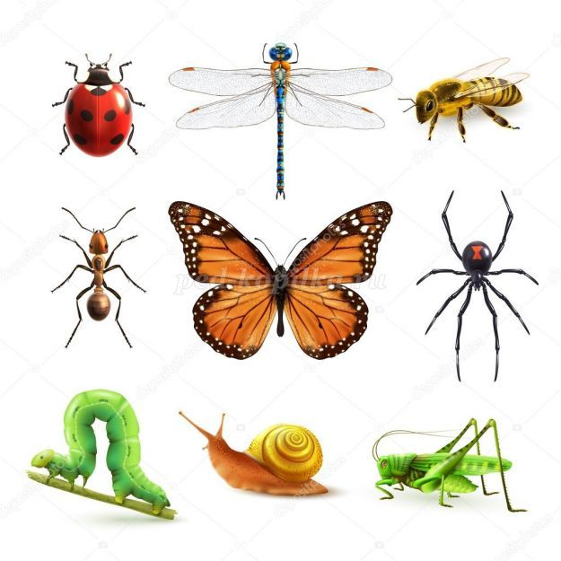
Кто здесь лишний? (паук и улитка)

Отгадайте загадку:
Вертолётик легкий быстрый
Над цветком летит душистым.
Крылья, брюшко и глаза
-Это чудо …
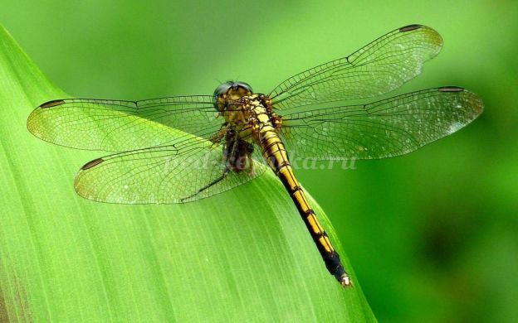
Стрекозы очень быстрые насекомые. Благодаря 2 парам своих крыльев, которыми они машут поочередно, и удлиненному брюшку стрекозы могут мгновенно менять направление движения. Они хищники. Питаются насекомыми: мухами, мошками, комарами. Огромные глаза стрекозы занимают большую часть головы. Они составлены из множества мелких глазков, поэтому стрекоза смотрит во все стороны, не поворачивая головы и видит сразу все вокруг себя.
Динамическая пауза
Поиграем в «Стрекозу»!
Вот такая стрекоза (поднять и опустить через сторону руки вверх)
Как горошины глаза (сделать руками «очки» и приставить к глазам)
Вправо, влево,
взад, вперед (руки на пояс, наклоны туловищем)
Ну совсем как вертолет (круговые движения руками дать побегать).
Практическая часть занятия: лепка
Предлагаю слепить стрекозу. У вас есть пластилин и стека.

Отделите небольшой кусочек, скатайте шарик – это голова стрекозы. От куска пластилина другого цвета отделите 2 кусочка поменьше и скатайте шарики – это глаза стрекозы.
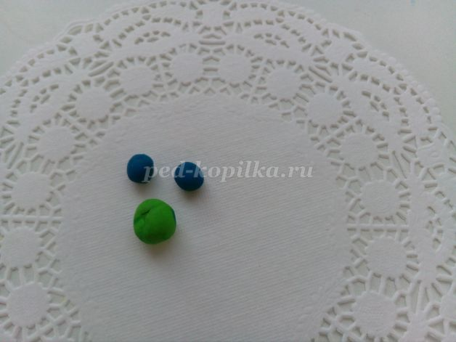
Прилепите глаза к голове.
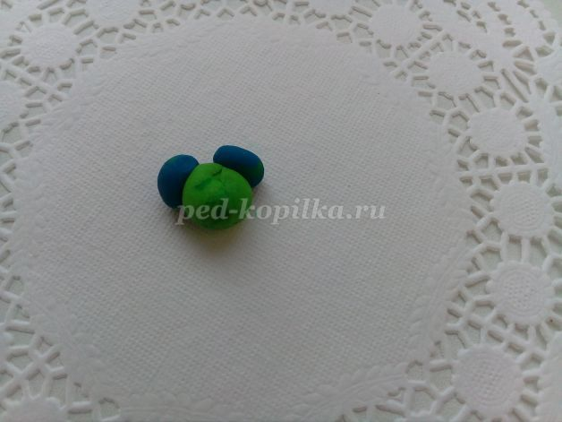
Отделите от куска пластилина 2 части и скатайте движениями руки вперед-назад грудку и брюшко стрекозы.
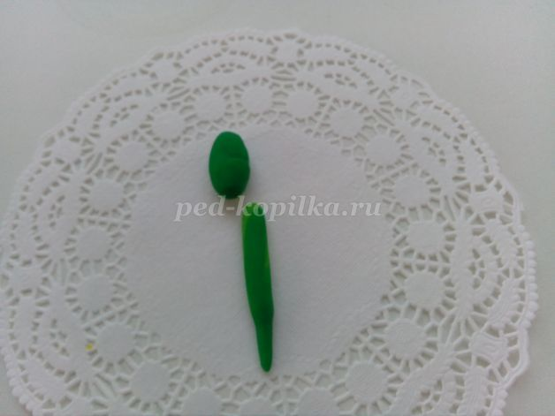
Брюшко похоже на палочку, оно должно быть длинным. Соединяем голову, грудку и брюшко.

У стрекозы по 3 лапки с каждой стороны грудки. Отщипните от куска пластилина маленькие кусочки, скатайте пальчиками 6 тонких и коротких лапок-колбасок.
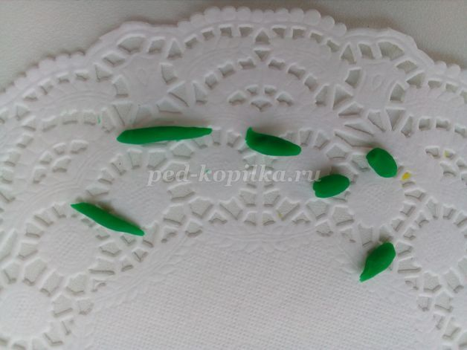
Прилепите лапки снизу к грудке стрекозы.
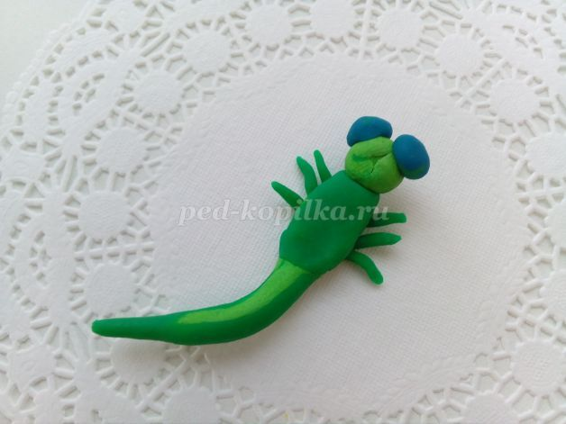

Приступаем к лепке крыльев. Для них нужно взять 2 кусочка пластилина. Раскатайте их в колбаску. Пальцем раздавите колбаску по всей длине в узкую лепешку, затем разделите каждую на 2 части – это крылья стрекозы. Закрепите крылья на грудке.

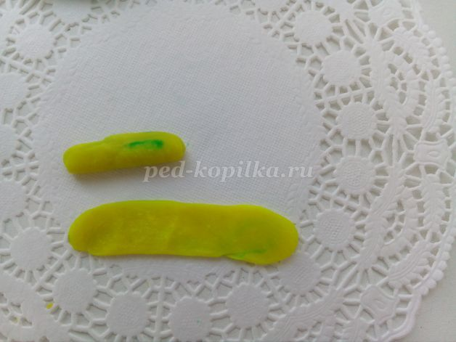

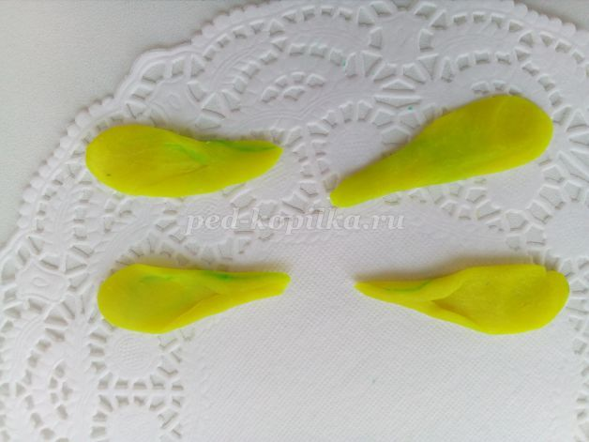

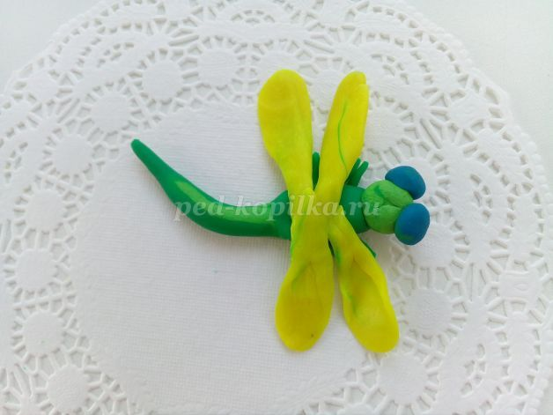
Ах. Какая красавица! Молодцы, ребята!

С ней можно весело поиграть!

А можно посмотреть весёлый мультфильм

youtube.com
— источник видео
4679
15 дек 2017
HD
Букашки: - стрекозы

